***04 agosto 2019 - Compleanno di Domenica***

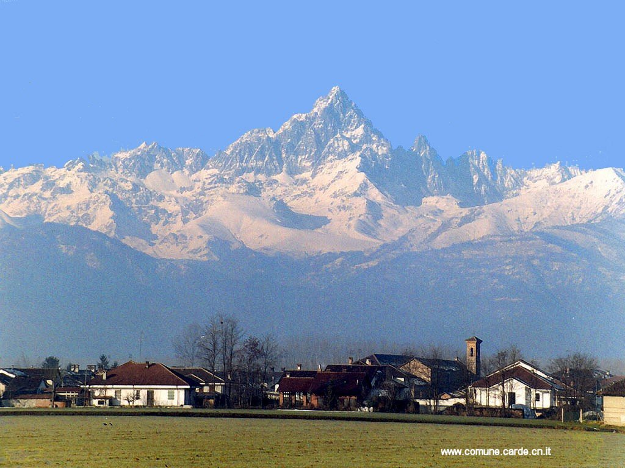

***A Domenica con gioia, stima, cordialità, gratitudine***

***Monviso da Narzole***

***Monviso, da Narzole sembri un conte,***

***quando aurora al mattino a te in chiarore***

***rosea risplende: in neve con candore***

***contempli prati, campi ed il Piemonte;***

***Langhe, piana di Cuneo all'orizzonte***

***scruti al sole nascente con bagliore,***

***mentre con allegria, con stupore***

***Torino guardi e bianco brilli in fronte.***

***All'uomo sai tu Dio rivelare:***

***ti ammira lui e sogna il paradiso,***

***godendo lieto in sé gioiosità;***

***Monviso, io con te or voglio augurare***

***con suoi cari a Domenica in sorriso:***

***"Buon Compleanno e in cuor felicità!".***



***Narzole, 04 agosto 2019***